2 января 2024, 09:00
Оперативная обстановка с пожарами в Иркутской области 2 января
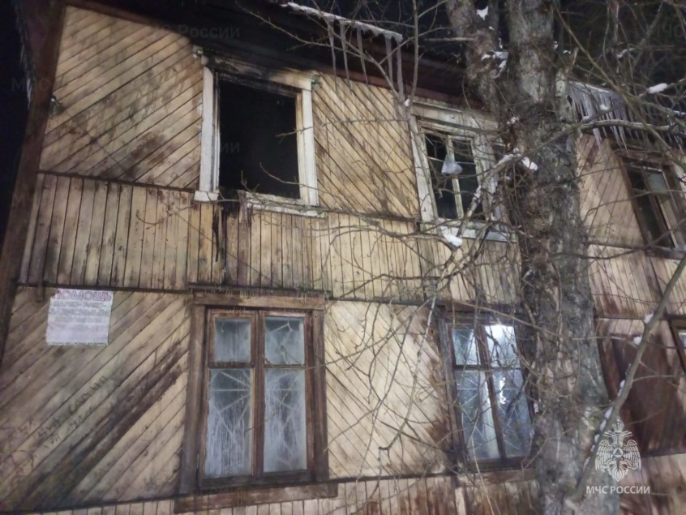
Восемь пожаров из-за неосторожного обращения с огнём произошло в Иркутской области 1 января.

За прошедшие сутки 1 января в Иркутской области зарегистрировано 16 техногенных пожаров (многоквартирный жилой дом – 5, жилой дом – 3, хозяйственная постройка – 1, баня – 1, гараж ГСК – 1, неэксплуатируемое строение – 1, мусор – 3, гараж – 1).
На пожаре в городе Братске погибли два человека, травмированы три человека на пожарах в городе Ангарске.

За сутки на пожарах спасены 17 человек, эвакуированы 38 человек.
Самой распространённой причиной стало неосторожное обращение с огнём - половина всех пожаров произошла по этой причине. 5 возгораний случилось из-за короткого замыкания, ещё 2 пожара произошло в результате нарушения правил пожарной безопасности при эксплуатации печного отопления. Зарегистрирован 1 поджог.
Неосторожность при курении едва не стоила жизни двум жителям Ангарска 1 января. В 20:15 на номер пожарно-спасательной службы поступило сообщение о пожаре в одной из квартир многоквартирного дома в 6 микрорайоне города Ангарска.
На место были направлены три пожарных расчёта с автолестницей. На момент прибытия первого подразделения из квартиры на первом этаже пятиэтажного дома шёл густой черный дым.
Самостоятельно эвакуировались по лестничному маршу десять человек, при помощи спасательных устройств пожарные спасли ещё семерых.
Пожар произошел в двухкомнатной квартире, дверь которой пожарным пришлось вскрывать при помощи специального инструмента. Внутри горела мебель. В коридоре на полу у двери были обнаружены пострадавшие. Мужчины1974 и 1959 года рождения с ожогами и отравлением угарным газом были госпитализированы.
В течение нескольких минут открытый огонь был ликвидирован на площади 3 квадратных метра. В результате пожара повреждена мягкая мебель в зале, квартира закопчена по всей площади.
Осмотр места происшествия показал, что причиной возгорания стало неосторожное обращение с огнём при курении: мужчины отмечали праздник, употребляя спиртное, и постоянно курили прямо в квартире.
Государственные инспекторы по пожарному надзору сообщили, что бдительность соседей спасла жизни двух человек: пожарные успели оказать им помощь.

Если вы почувствовали запах дыма, незамедлительно сообщайте об этом в пожарно-спасательную службу на номер 101.

